1,2,3,5,6,8,9,10

1. Si tuvieras que utilizar una fotografía en tu página web para representar una situación de la vida cotidiana, ¿será más recomendable utilizar una imagen vectorizada o de mapa de bits? Y para el diseño gráfico, ¿cuál crees que es la mejor opción?
- Para una fotografía es mejor mapa de bits porque tiene más detalle y es una imagen compleja.
- Para el diseño gráfico es mejor una imagen vectorizada porque va a ser una imagen plana, sin mucho detalle gráfico y que seguramente querremos tener en diferentes tamaños sin perder calidad.

2. Una imagen formada por 100 píxeles de ancho por 100 píxeles de alto estará
formada, en total, por 10 000 píxeles. ¿Es suficiente este dato para conocer el valor del espacio de almacenamiento de la imagen? ¿Y lo es para conocer el espacio que ocupará al ser impresa? (Dato: cada píxel está formado por un conjunto de bits determinado por la profundidad de color).
No, faltaría la profundidad de color, la compresión si es que la hay e información adicional como metadatos, e.t.c…
Para conocer el espacio que ocupará al ser impresa tampoco es suficiente, haría falta saber la resolución de impresión.

3. Descarga dos fotografías de diferente formato (preferiblemente jpeg, avif y webp) de un banco gratuito, y realiza su compresión, utilizando algunas de las herramientas vistas en clase. Muestra los resultados.
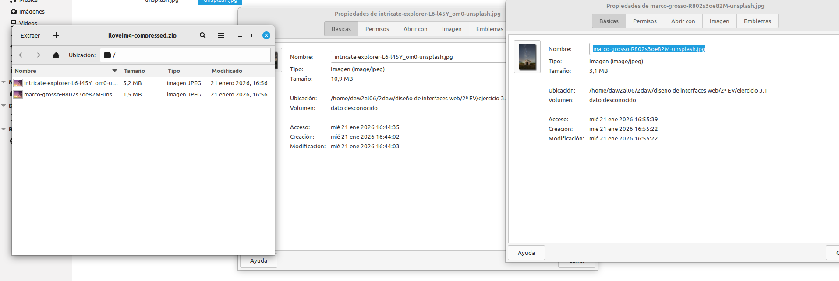

5. Crea un gif con alguna de las aplicaciones mencionadas en clase.
Lo añado en un zip adjunto

6. Descarga dos fotografías de diferente formato de un banco gratuito, y realiza su conversión a un formato distinto, utilizando algunas de las herramientas vistas en clase. Muestra los resultados.

8. ¿Qué diferencias principales crees que existen entre los derechos de propiedad
intelectual y los derechos de autor? ¿Consideras necesaria la distinción que se hace entre ambos?

9. Responde a las siguientes cuestiones:
a) ¿Qué diferencia o diferencias existen entre los derechos de autor de tipo moral y los de tipo patrimonial? ¿Se puede poseer uno solo de estos en función del tipo
de contenido sobre el que se aplican, o los derechos de autor son la combinación
de ambos?

b) Tras desarrollar un sitio web con material original creado por ti, ¿cuáles son los derechos de autor que puedes reclamar sobre este? ¿Necesitas solicitarlos de
alguna forma?

10. Busca dos imágenes, la primera de tipo mapa de bits y la segunda vectorizada, ambas deben tener una Licencia Creative Commons Reconocimiento CC BY. ¿Te ha resultado muy complicado encontrarlas? ¿Has localizado algún repositorio de imágenes que presente únicamente licencias de este tipo?

